新 书 推 荐

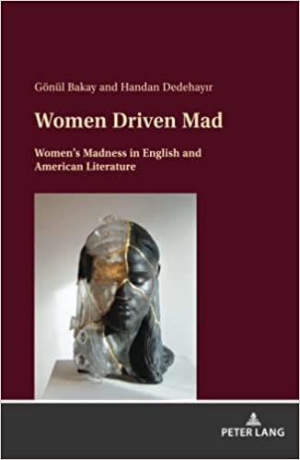
中文书名：《被逼疯的女人：英美文学中的女性疯狂》
英文书名：Women Driven Mad: Women’s Madness in English and American Literature
作 者：Gönül Bakay and Handan Dedehayir
出 版 社：Peter Lang
代理公司：ANA/Leah Guo
页 数：252页
出版时间：2022年6月
代理地区：中国大陆、台湾
审读资料：电子稿
类 型：文学研究

内容简介：

本书深入分析了为何女性自古以来总被与疯狂相联系，以及这种联系产生的方式。第一部分调查了几个世纪以来人们对疯狂的看法，第二部分选录了部分触及到这一主题的英美文学作品。在后半部分中，作者借鉴了一些有影响力的女性主义批评理论家的作品，从女性主义的视角探讨选取的片段。并且，作者进一步展示了这些受到各种哲学家和理论家影响的作家在其小说中如何批判地审视女性疯狂。

作者简介：

格努尔·巴卡伊（Gönül Bakay） 是土耳其巴沙伊尔大学教授，主要教授课程有女性研究、哥特式小说和18世纪至今的英国文学。她是伊斯坦布尔大学妇女研究中心、M.S.E.A、BSECS的成员，也是K.A.D. (文化研究俱乐部)的董事会成员。

汉丹·德迪哈耶（Handan Dedehayır）， 心理学专业出身，后在多家机构负责出版和翻译事宜，为本书的主体部分提供背景知识，即英美文学中体现女性疯狂的例子。

全书目录：
前言
导论:作为权力话语的“疯女人”形象
疯狂:昨天和今天
历史上的疯狂
女性与疯狂
相比昨日，变化何在？
当代女性疯狂的社会根源
中世纪英国文学中的疯狂
威廉·莎士比亚:万世文宗
18世纪的女性
19世纪文学中的女性
现代文学中的女性与疯狂
结论
参考文献
索引

谢谢您的阅读！
请将回馈信息发至：郭丹娅 (Leah Guo)
安德鲁﹒纳伯格联合国际有限公司北京代表处
北京市海淀区中关村大街甲59号中国人民大学文化大厦1705室, 邮编：100872
电话：010-82449325
传真：010-82504200
Email: Leah@nurnberg.com.cn
网址：www.nurnberg.com.cn
微博：http://weibo.com/nurnberg
豆瓣小站：http://site.douban.com/110577/
微信订阅号：ANABJ2002


